Приложение № 1
к распоряжению главы
Холмогорского муниципального округа Архангельской области
от 08 октября 2024 года № 66

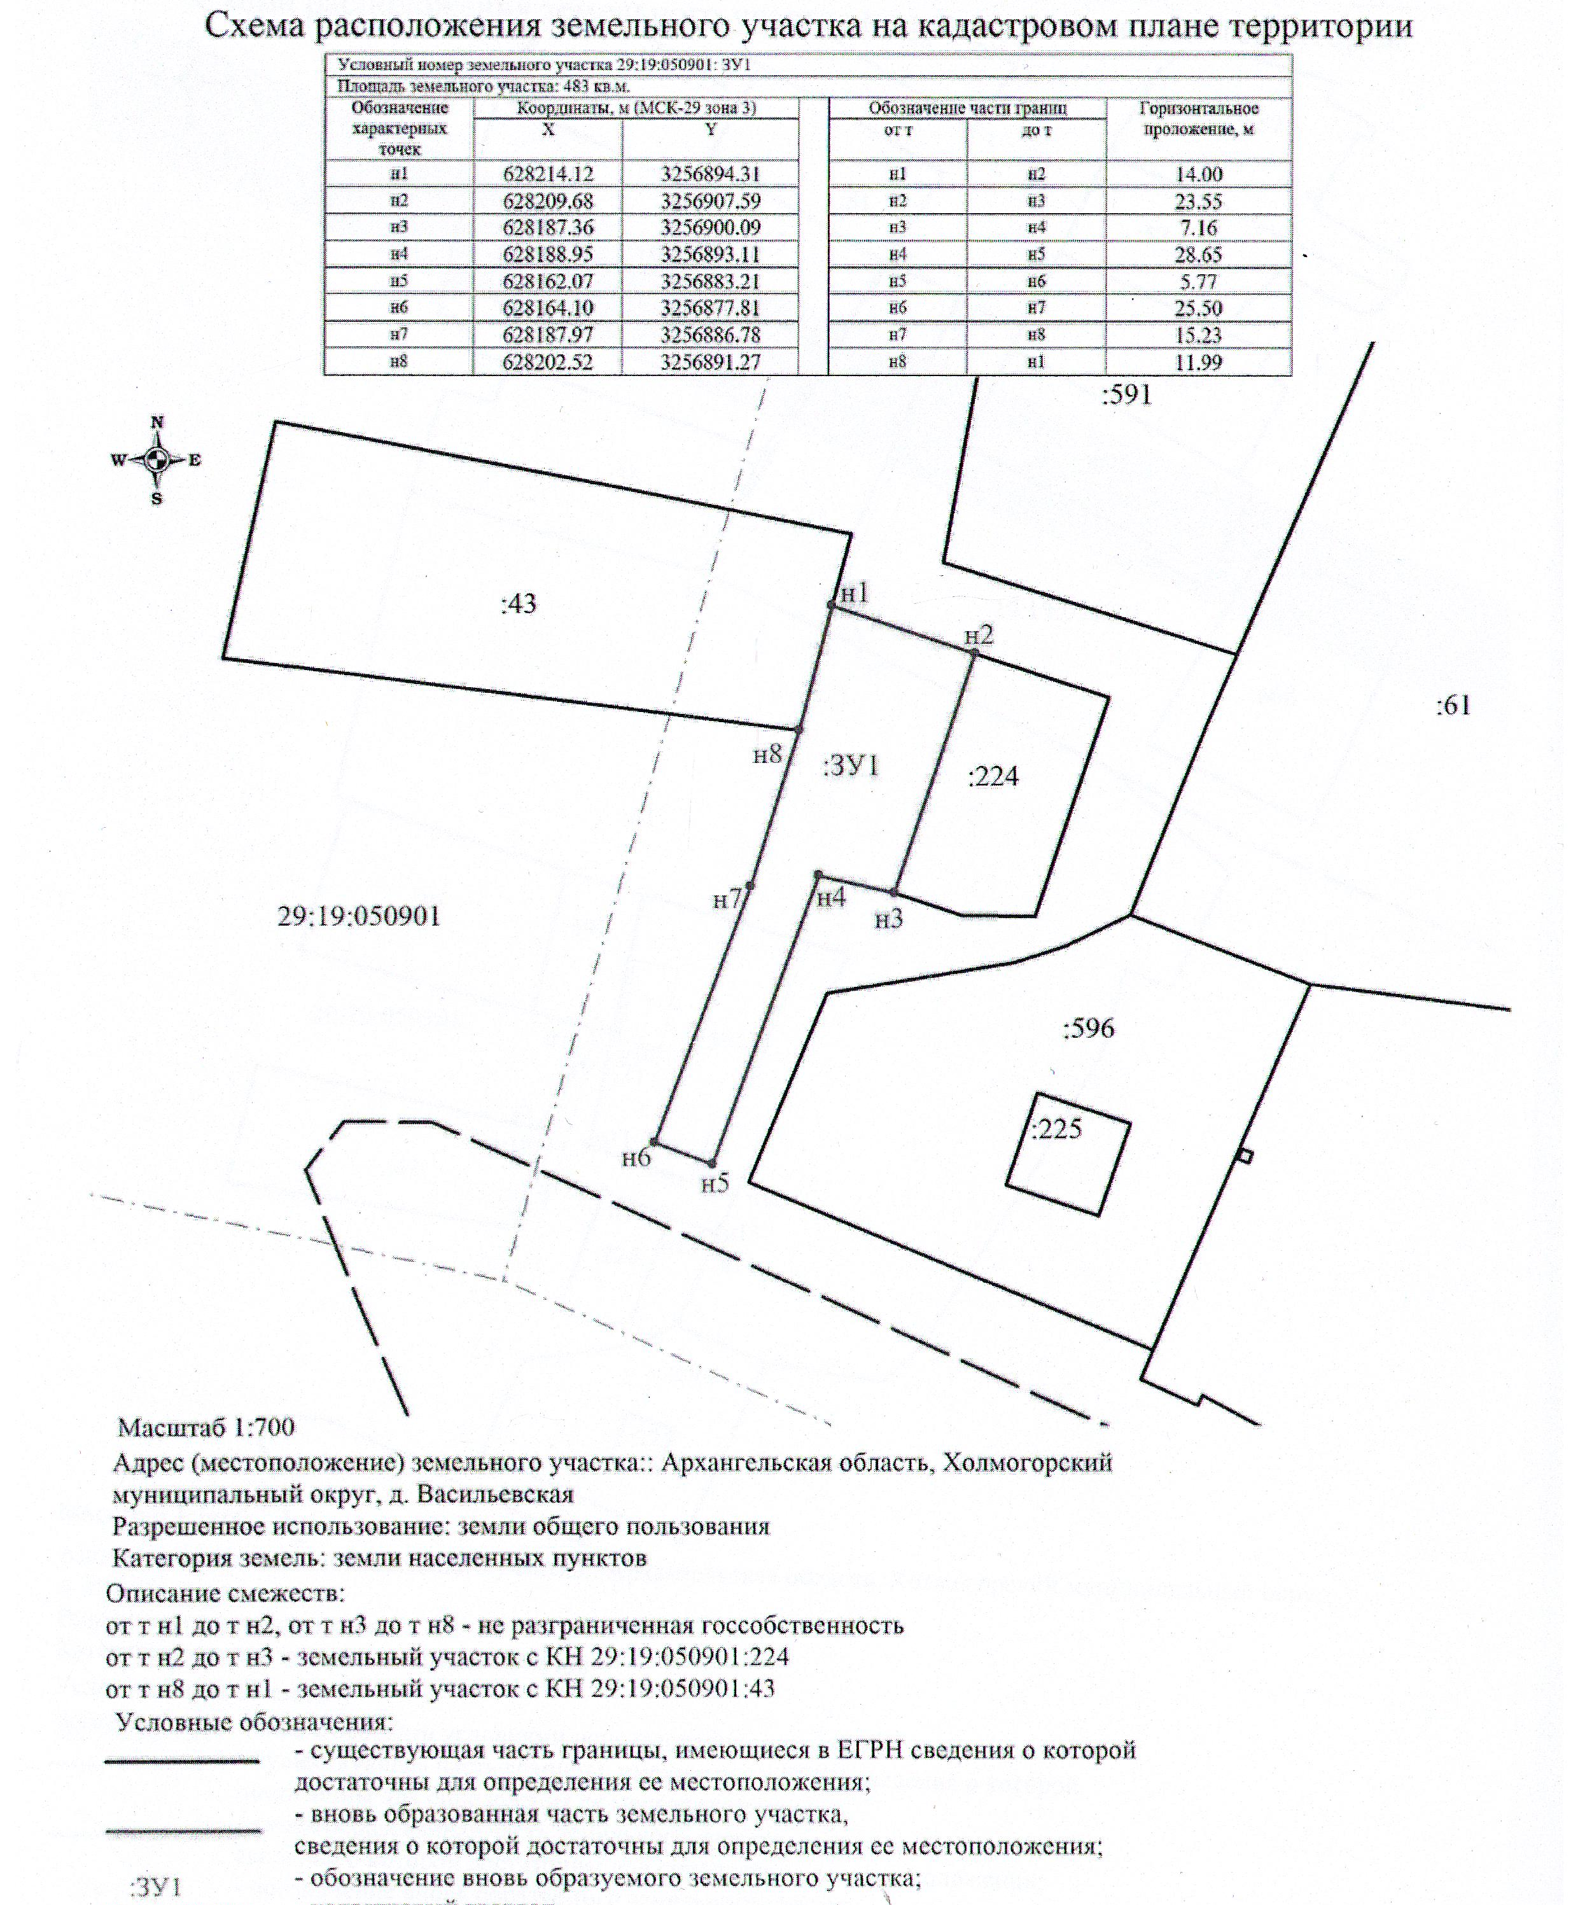

______________

Приложение № 2
к распоряжению главы
Холмогорского муниципального округа Архангельской области
от 08 октября 2024 года № 66





